Emenda Nº /2024

Modificativa ao Projeto de Lei Nº. 221/2023

Modifica o Mapa 1 do Projeto de Lei Nº 221/2023, Lei Urbanística de Niterói, seu zoneamento, a aplicação de instrumentos de política urbana e as regras gerais de licenciamento da atividade edilícia e de fiscalização da execução de obras.

Art.1º - Modifica o Mapa 1 do Projeto de Lei Nº 221/2023, Lei Urbanística de Niterói, seu zoneamento, a aplicação de instrumentos de política urbana e as regras gerais de licenciamento da atividade edilícia e de fiscalização da execução de obras, rezoneando e alterando o gabarito da ZUM+11, no bairro de Santa Rosa para:

- ZUM+5: As vias coletoras – rua Vereador Duque Estrada e rua Siqueira Campos, de ambos os lados;
- ZUM+5: A via local rua dr. Sardinha de ambos os lados;
- ZRM+3: A poligonal conformada pelas vias: rua Santa Rosa, rua Noronha Torrezão, rua Vereador Duque Estrada e rua Siqueira Campos;
- ZRU:As poligonais remanescentes da ZUM+11.

Sala das Sessões, 15 de fevereiro de 2024.

__________________________________________________
Daniel Marques
Vereador
JUSTIFICATIVA:
Considerando o censo demográfico de 2022 que corrobora com a projeção dadiminuição da população no município de Niterói, apresentada no diagnóstico realizado pela Fundação Getúlio Vargas a fim de orientar a elaboração do Plano Diretor de 2019, não vemos outra explicação para a manutenção ou implementação de adensamento demográfico proposto pelo Projeto de Lei 221/2023, se não a promoção da financeirização da produção habitacional voltada para o rentismo e a especulação imobiliária;e a promoção da segregação sócio espacial, ocasionada pela sistemática troca do perfil de habitantes do município, empurrando para as bordas da cidade e para outros municípios a população que não se enquadra no perfil de mais alto poder aquisitivo.

Como cita o supracitado diagnóstico realizado pela FGV em 2014:
“(...) a taxa de crescimento da população foi inferior à taxa de crescimento dos domicílios particulares, o que pode significar a existência de um estoque de moradias, em princípio não disponíveis a população de baixa renda, nas regiões que apresentam melhor padrão de renda”.

E ainda segundo o diagnóstico técnico elaborado em virtude do Projeto de Lei de Uso e Ocupação do Solo:
“Nas Praias da Baía vê-se a expansão da verticalização, com predomíniode gabaritos entre 10 e 15 pavimentos em suas construções, gerando umaocupação densa e compacta causando sobrecargas variadas sobre a infraestrutura disponível”.

Assim, comparando o Diagnóstico Técnico para Revisão do Plano Diretor de Desenvolvimento Urbano de Niterói e o PUR Praias da Baía com a proposta do PL221/2023 vemosnão só o aumento do gabarito no bairro de Santa Rosa como a permissãodo avanço das áreas passíveis de ocupação em Áreas de Preservação Ambiental. Permitindo, também, adensamento em zonas de amortecimento que deveriam conter o efeito de borda nas áreas de preservação ambiental.

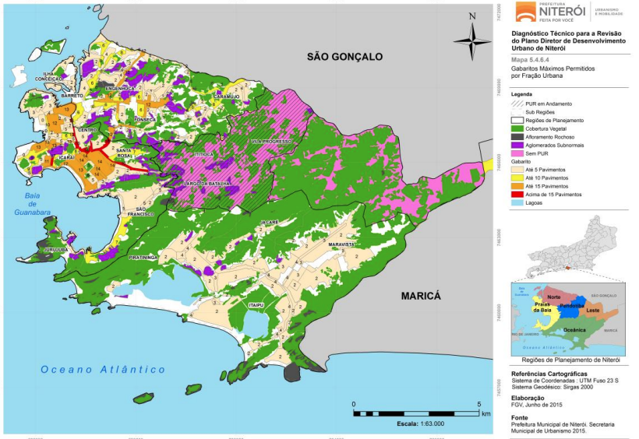
Mapa de gabaritos máximos permitidos por fração urbana.
Fonte: Elaboração FGV Dados: Secretaria Municipal de Urbanismo de Niterói. 2015

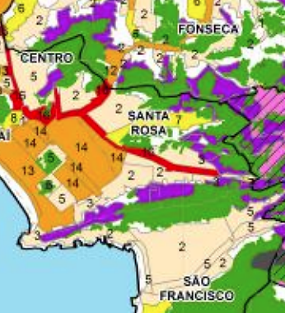
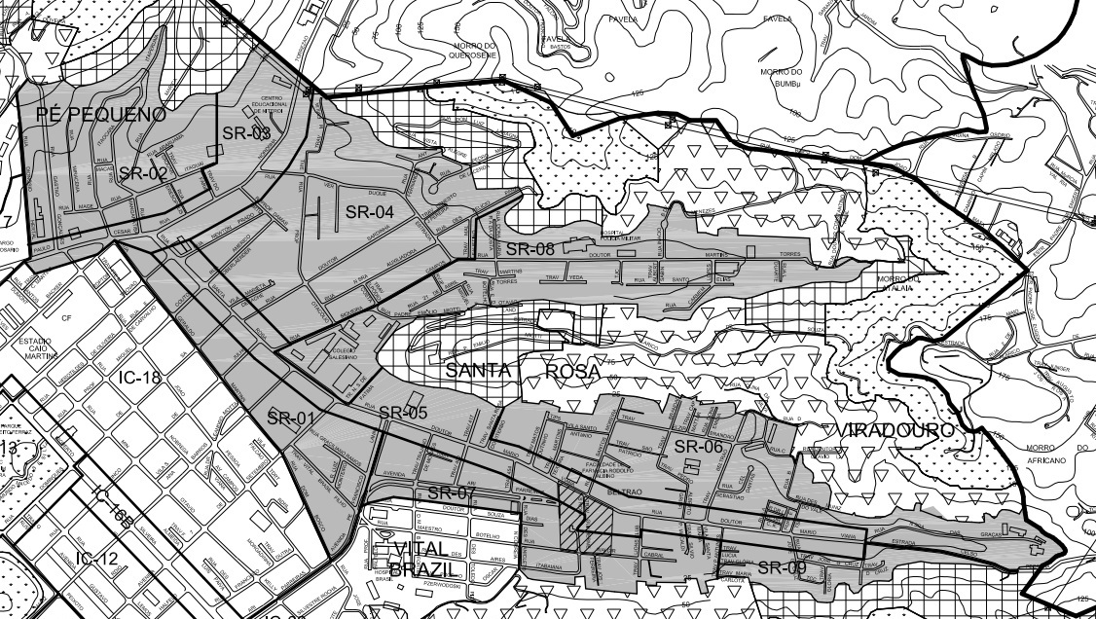
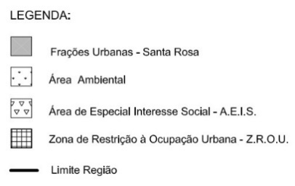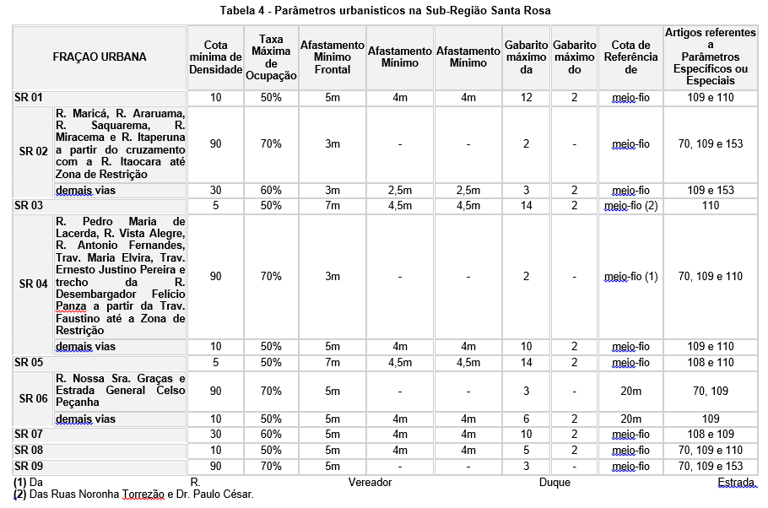
Fonte: PUR Praias da Baía. 2002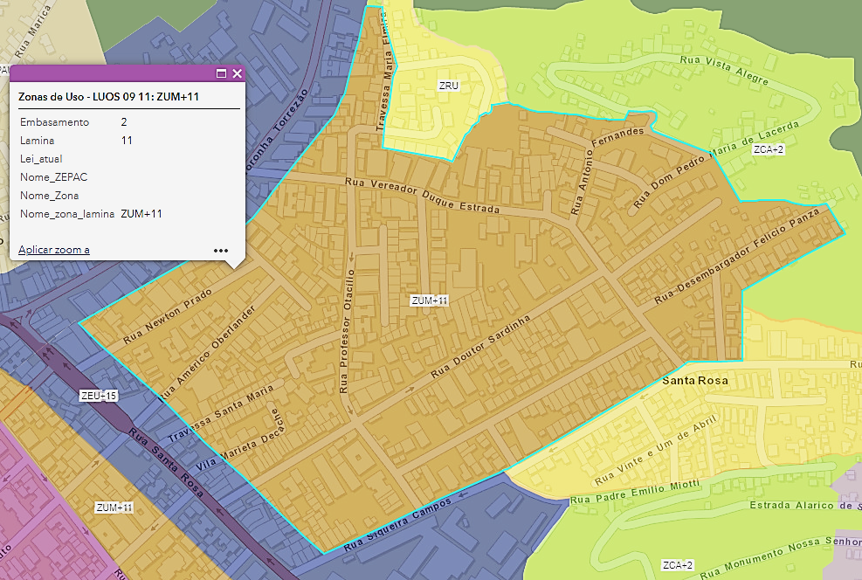

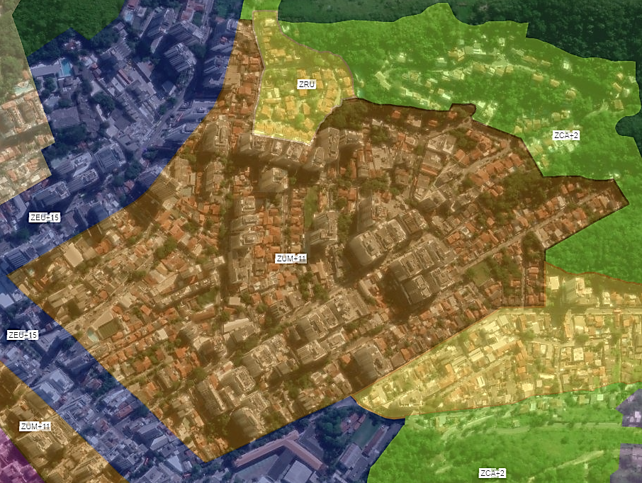
Imagens mostrando o polígono do zoneamento ZUM+11e ZCA+2 do Projeto de Lei 221/2023
Fonte: Secretaria Municipal de Urbanismo e Mobilidade. Imagem gerada em 08/02/2024.

E ainda conforme a diretriz estabelecida pelo Plano Diretor de 2019 quanto à Macroárea de Urbanização Consolidada, onde:
“Art. 16. A Macroárea de Urbanização Consolidada compreende as áreas de mais antiga
ocupação, (...) caracterizada pela relação de proximidade com o Centro, padrão elevado de urbanização, forte saturaçãoviária, diversidade de oportunidades de empregos e serviços e formada por bairros residenciais comvariada mescla de usos, sobretudo serviços e comércio
(...)
§ 2º São objetivos específicos da Macroárea da Urbanização Consolidada:
I – controlar o processo de adensamento construtivo e da saturação viária, por meio da revisãodo atual padrão de verticalização e dos afastamentos, introdução de parâmetros qualificadoresdoambiente urbano e de acordo com as diretrizes de mobilidade urbana sustentável;
II – controlar o processo de adensamento e a intensificação de ocupação do solo, na defesa doambiente urbano de qualidade por meio de restrição à promoção de empreendimentos de grandeporteem áreas saturadas;

III - orientar o adensamento populacional segundo a disponibilidade de saneamento básico, dos sistemas de circulação e dos demais equipamentos e serviços urbanos, com diversidade social, para aproveitar melhor a infraestrutura instalada e equilibrar a relação entre oferta de empregos e moradia;
IV – preservar ambientes construídos pela reutilização e conservação de imóveis de valorcultural;
(...)
VI – manter as áreas verdes significativas;
(...)”.

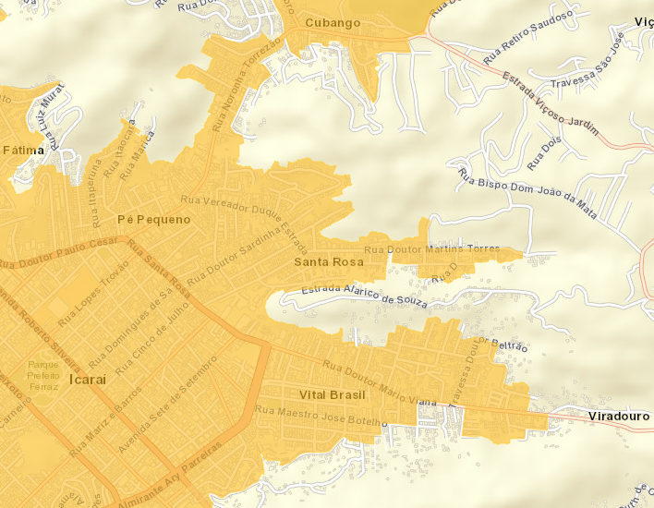
Macroárea de Urbanização Consolidada em amarelo escuro. Fonte: PL221/2023

Consideramos equivocada a proposta de alteração das poligonais estabelecidas no PUR Praias da Baía relativas às ZROUs (que cumpriam o papel, também, de zona de amortecimento para áreas de preservação) e ZPAs, assim como consideramos equivocada a alteração de gabarito das sub-regiões de Santa Rosa por não corresponder aos objetivos descritos para a Macroárea de Urbanização Consolidada no bairro de Santa Rosa.

O zoneamento ZUM+11 (zona de uso misto que permite edificações de até 13 pavimentos) para obairro de Santa Rosa causará impactos negativos tanto para a implementação e manutenção do meio ambiente ecologicamente equilibrado, como para a qualidade de vida da população humana ali residente, tendo em vista que:

- Aclassificação viária, categoriza as vias públicas conforme sua velocidade, uso do solo e tipologia.A maior parte das ruas desta região são classificadas como ‘viaslocais’, ou seja, vias destinadas ao tráfego interno dos bairros com velocidade máxima de 30km/h e com vocação predominantemente residencial. Tal adensamento demográfico proposto não será comportado pelas características físicas atuais das vias locais, dado o aumento de automóveis promovida pela verticalização das edificações.Esta tipologia de via, associada ao aumento do fluxo de veículos ocasionará aumento de engarrafamentos, já observados nas vias coletoras da região (rua Martins Torres, rua Vereador Duque Estrada e rua Siqueira Campos), como poderá se estender às demais vias locais;

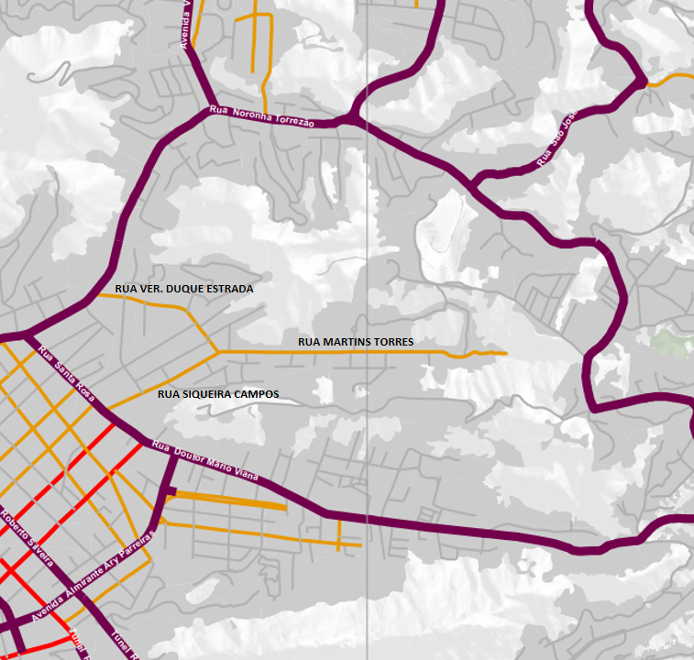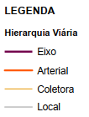
Mapa de hierarquia viária. Fonte: PL221/2023

- O gabarito proposto impactará negativamente no microclima da região. Por se tratar de uma área de vale, se a atual ocupação residencial de baixa densidade for substituída inteiramente por edificações de até 13 pavimentos e 9 pavimentos na rua Martins Torres e entorno (ZRM+7), toda a região sofrerá aumento da temperatura com possível impacto na dinâmica de chuvas, uma vez que teremos o vento bloqueado pela barreira de prédios, principalmente o vento maral, que sopra na direção mar-continente durante o dia;
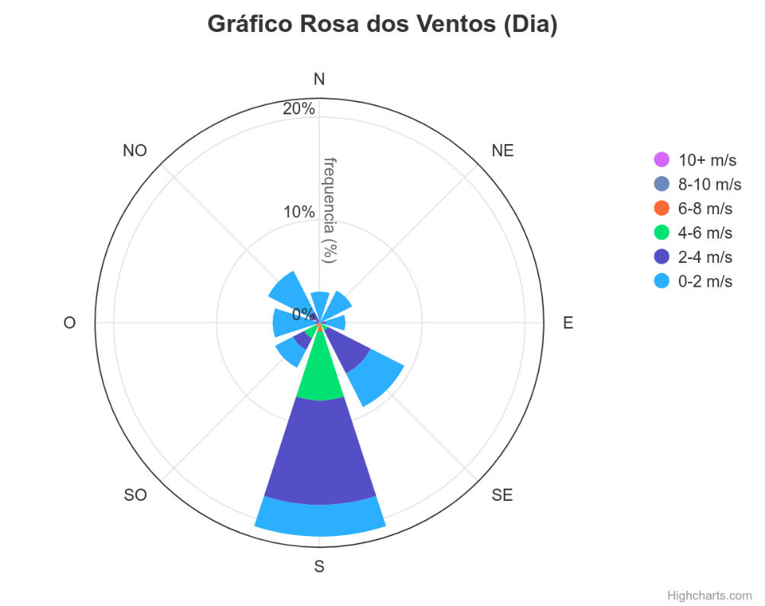
Rosa dos ventos mostrando a direção do vento dominante na cidade de Niterói. Importante considerar a cadeia de morros que conformam o vale da rua Martins Torres e o pequeno vale ao final e no entorno da rua. Dr. Sardinha. Tal cadeia de morros altera a direção sul dos ventos fazendo com que, em se tratando do microclima da região, o vento maral venha da direção SO e O, que será ocupada por uma barreira de prédios.
Fonte: ProjetEEE – Ministério do Meio Ambiente. 2024

- Tal adensamento, com significativo aumento populacional, não será atendido pela atual rede de distribuição de água, uma vez que a população local, principalmente a população residente no final da rua Martins Torres, já sofre com desabastecimento de água. Já para o restante dos residentes do bairro, o serviço de distribuição de água se dá de modo intermitente, ocasionado pelas manobras de fechamento de fluxo d’água dos ramais de distribuição, como comprovam os grande número de reservatórios de água os quais prédios e casas da região são obrigados possuir;

- A alteração naquantidade e fluxo de veículos nas vias locais desta região, contribuirá para o aumento da poluição sonora, poluição do ar, e também contribuirá para a descaracterização da ambiência desta região do bairro;

- A alteração da tipologia das construções existentes hoje, marcadamente residencialde baixa densidade implantadas em centro de lote, por novas tipologias de uso residencial multifamiliar e uso mistofará pressão sobreos remanescentes do casarioque conta, por exemplo,com alguns exemplares daArquitetura Neocolonial Estilo Missões,ainda conservados, assim como será alterada a ambiência característica de interior de bairro;

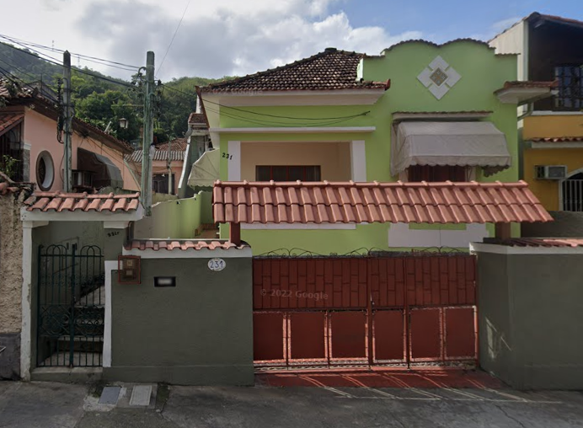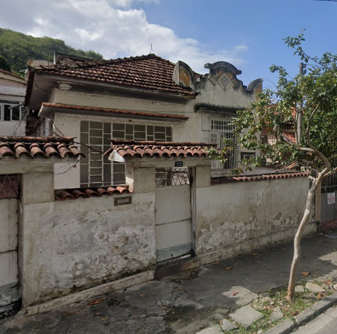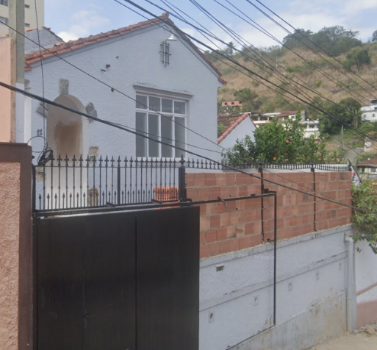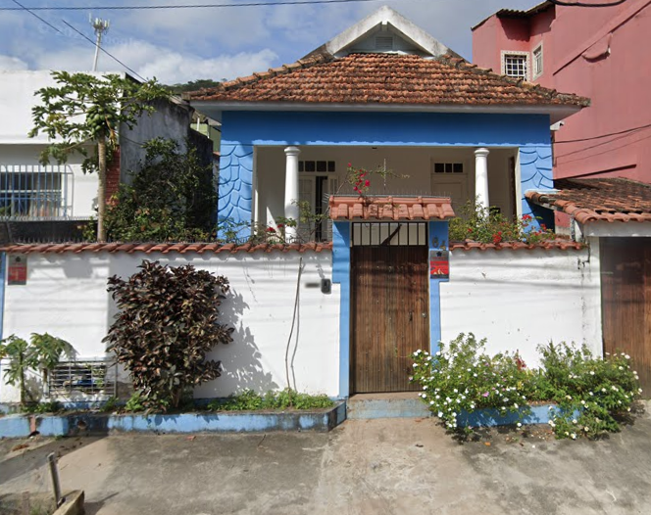
Fonte: Google Maps

- A implantação de grandes empreendimentos imobiliários irá propiciar a diminuiçãodas áreas verdes presentes hoje nos quintais ao redor das residências de baixa densidade, contribuindo para o aumento de calor, perda de diversidade de indivíduos arbóreos, uma vez que, tanto as vias públicas como os quintais da região contam com árvores frutíferas, e, por fim, a diminuição da variedade e quantidade da oferta de árvores impactará no ciclo de vida de aves e demais espécies animais ali avistadas como o caxinguelê, o pica pau amarelo,o lagarto teiú,o tucano, o mico e o gambá;
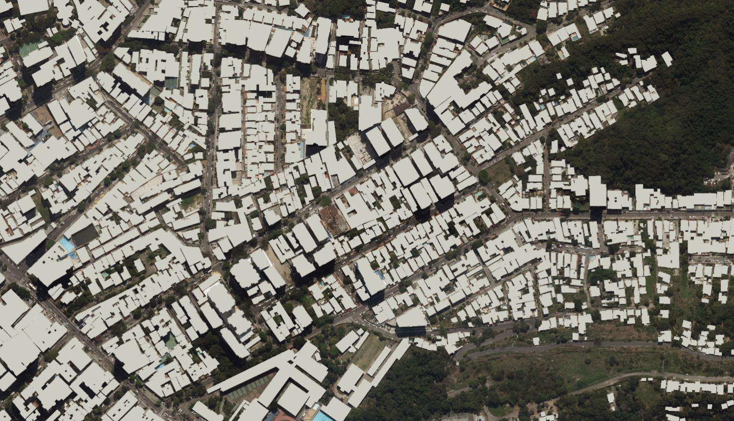
Mapa de cheios e vazios demonstrando a diferença de implantação e área ocupada entre grandes empreendimentos residenciais multifamiliares e residências unifamiliares. Fonte: SiGeo. 2024

A fim de mitigar este impacto na fauna e flora local, a fim de seguir o objetivo proposto para a Macroárea de Urbanização Consolidada, a saber “manter atividades que reforçam a vitalidade urbana, a autenticidade da ambiência cultural e o modus vivendi (...) contemplando estímulo à permanência e à expansão do comércio lojista tradicional nos bairros e as atividades que mantêm relação com a memória e a identidade cultural da cidade, baseada na cultura do encontro, do convívio e da confraternização no espaço público” e, a fim de diminuir a carência na oferta de espaços públicos para lazer, sugerimos a criação de uma praça na localidade. Deixamos como sugestão o vazio na esquina das ruas dr. Sardinha e Desembargador Felício Panza.

- A implantação de grandes empreendimentos imobiliários aumentará a impermeabilização do solo, o que pode provocar impactos negativos na manutenção do lençol freático, que é a camada de água subterrânea presente abaixo da superfície do solo. A impermeabilização ocorre quando superfícies naturais são cobertas por materiais impermeáveis, como asfalto, concreto ou outros revestimentos, impedindo a absorção natural da água pelo solo. Onde podemos citar alguns dos principais impactos:

  - Redução da infiltração de água: A impermeabilização impede que a água da chuva seja absorvida pelo solo, reduzindo a quantidade de água que recarrega o lençol freático. Isso pode levar a uma diminuição do nível do lençol freático ao longo do tempo;
  - Aumento do escoamento superficial: Com menos água sendo absorvida pelo solo, há um aumento no escoamento superficial. Isso pode levar a enchentes mais frequentes e intensas, pois a água da chuva flui mais rapidamente sobre a superfície impermeabilizada em vez de ser absorvida pelo solo, agudizando os já costumeiros alagamentos na região;
  - Alterações na qualidade da água: O escoamento superficial sobre superfícies impermeáveis pode transportar poluentes, como óleos, metais pesados e substâncias químicas, para corpos d'água próximos. Isso afeta negativamente a qualidade da água no lençol freático;
  - Mudanças na temperatura do solo: Superfícies impermeáveis, especialmente aquelas feitas de materiais como concreto e asfalto, absorvem e retêm o calor. Isso pode resultar em mudanças na temperatura do solo, afetando os processos naturais que ocorrem nas camadas mais profundas, incluindo o lençol freático;
  - Subsidência do solo:Em algumas áreas, a retirada excessiva de água do lençol freático para uso humano pode levar à subsidência do solo, ou seja, ao afundamento da superfície terrestre. Isso pode resultar em danos à infraestrutura e ao ambiente local.

Em face desses desafios, é imperativo adotar uma abordagem holística e sustentável para a urbanização.O planejamento, cuidadosoque considere as externalidades promovidas por esta proposta de ordenamento do solo da cidade, é essencial para garantir o desenvolvimento urbano sem comprometer a segurança e a qualidade de vida das comunidades. Somente assim podemos construir cidades que resistam aos desafios do clima, promovendo um equilíbrio entre o desenvolvimento urbano e a preservação ambiental.

Por tudo exposto acima propomos o rezoneamento e alteração de gabarito na ZUM+11 do bairro de Santa Rosa para que a mesma passe a se configurar da seguinte maneira:

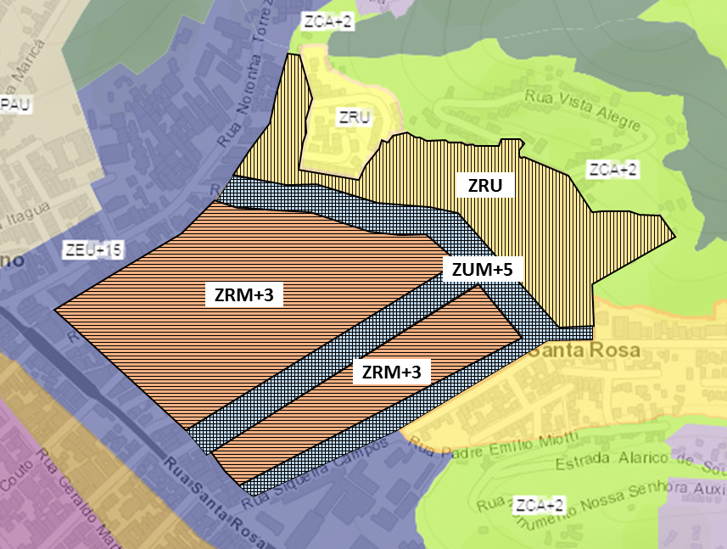

Desta forma, visando ordenar o crescimento urbano, aliando questões econômicas e de conservação e proteção socioambiental, contamos com o apoio dos nobres pares na aprovação desta emenda.

